测试代码：chapter4

# $watch的实现原理

# $watch.js

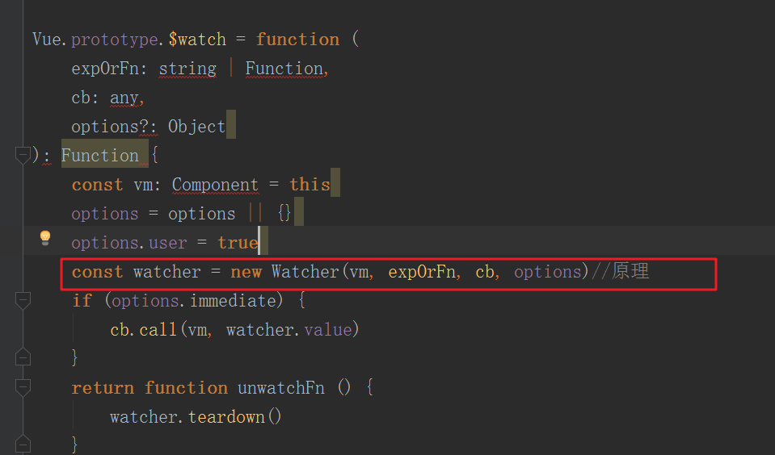

* immedia参数

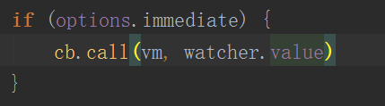

* deep参数

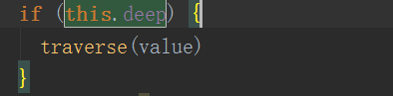

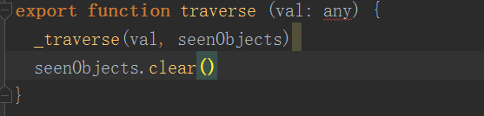

* 新建watcher的时候，expOrFn是方法，而不是字符串的时候：

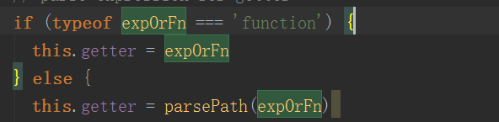

可以实现同时监听多个数据对象，而执行同一个cb

测试：